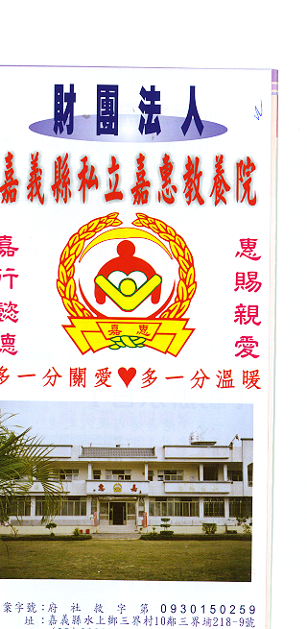
財 團 法 人 嘉 義 縣 私 立 嘉 惠 教 養 院
物 品 捐 贈 明 細 107年01月份
捐款者 | 物品 | 收據  編號 | 捐款者 | 物品 | 收據  編號 | 捐款者 | 物品 | 收據  編號
林○瑞 | 白米1.5公斤 | 002888 | 黃○秀 | 白米30公斤 | 002912 | 曾○程 | 白米10公斤 | 002916
林○德、沈○綾、林○翊、林○柔 | 白米1.5公斤 | 002889 | 嘉義縣廚師工會愛心社 | 物資一批 | 002903 | 洪○華 | 白米69公斤 | 002917
袁○文 | 水果2包、尿布1包 | 002890 | 作廢 | 作廢 | 002904 | 何○潔 | 白米4.5公斤 | 002918
黃○秀 | 水果1箱 | 002891 | 九華山地藏庵 | 白米100公斤、油24罐 | 002905 | 何○慈 | 白米5公斤 | 002919
道濟功德會 | 物資20份 | 002892 | 作廢 | 作廢 | 002906 | 黃○豪 | 白米10斤 | 002920
翁○惠 | 物資一批 | 002893 | 民雄延嗣慈善會 | 白米一批 | 002907 | 蔡○蔚 | 白米200斤 | 002921
大林天德寶宮妙修堂 | 物資一批 | 002894 | 環島行善團 | 燕麥片9罐、尿布M 4包、衛生棉32包、尿片5包 | 002908 | 黃○龍 | 白米50斤 | 002922
社團法人嘉義市明心慈善會 | 白米一批 | 002895 | 青松農場 呂○涼 | 高麗菜10箱 | 002909 | 趙○利 | 白米100斤 | 002923
黃○婕、張○信 | 白米14公斤 | 002896 | 王○鴻、黃○珊 | 白米24公斤 | 002910 | 蘇○萱 | 白米50斤 | 002924
吳○櫻 | 白米14公斤 | 002897 | 黃○絨 | 乾糧3包 | 002911 | 方○婷 | 白米50斤 | 002925
三聖宮 | 白米100公斤、油21罐 | 002898 | 黃○秀 | 白米30公斤 | 002912 | 蘇○堯 | 白米50斤 | 002926
玉皇宮 | 白米15包、肉鬆3包、麵條2箱、紙尿褲4箱 | 002899 | 善心人士 | 素食供品4份 | 002913 | 張○誠 | 白米50斤 | 002927
善心人士 | 白米90公斤 | 002900 | 廖○豪 | 番茄1包 | 002914 | 林○利 | 白米10斤 | 002928
嘉義市綠豆大小事交流協會 | 物資一批 | 002901 | 黃○瑛 | 白米75公斤 | 002915 | 陳○民 | 白米25斤 | 002929
財 團 法 人 嘉 義 縣 私 立 嘉 惠 教 養 院
物 品 捐 贈 明 細 107年01月份
捐款者 | 物品 | 收據  編號 | 捐款者 | 物品 | 收據  編號 | 捐款者 | 物品 | 收據  編號
陳○元 | 白米50斤 | 002930 | 謝○翰 | 白米50斤 | 002944 | 鄭○允 | 白米25斤 | 002958
沈○霖 | 白米10斤 | 002931 | 黃○俊 | 白米25斤 | 002945 | 蕭○隆 | 白米25斤 | 002959
善○人士 | 白米50斤 | 002932 | 陳○余 | 白米25斤 | 002946 | 張○綺 | 白米25斤 | 002960
善○人士二 | 白米25斤 | 002933 | 沈○丞 | 白米50斤 | 002947 | 羅○琴 | 白米25斤 | 002961
黃○豪 | 白米100斤 | 002934 | 林○美 | 白米50斤 | 002948 | 陳○韋 | 白米50斤 | 002962
陳○輝 | 白米10斤 | 002935 | 蕭○勝 | 白米50斤 | 002949 | 陳○宏 | 白米25斤 | 002963
陳○柔 | 白米10斤 | 002936 | 吳○凱 | 白米100斤 | 002950 | 曾○如 | 白米25斤 | 002964
盧○宏 | 白米50斤 | 002937 | 新碩企業社 | 芥花油4箱、調和油6箱、白米600公斤 | 002951 | 灣內陳家聯誼會 | 白米25斤 | 002965
賴○璇 | 白米50斤 | 002938 | 賴○志 | 芥花油5箱、調和油5箱 | 002952 | 灣內豆奬早餐會 陳國賓 | 白米25斤 | 002966
盧厝安南府 | 白米100斤 | 002939 | 李○潔 | 洗衣精3箱 | 002953 | 洪○敦 | 白米25斤 | 002967
振延堂 | 白米100斤 | 002940 | 李○甫 | 洗衣精3箱 | 002954 | 顏○翰 | 白米25斤 | 002968
蔣○修 | 白米25斤 | 002941 | 黃○霖 | 白米50斤 | 002955 | 魏○穎 | 白米100斤 | 002969
李○璇 | 白米25斤 | 002942 | 方○楨 | 白米50斤 | 002956 | 詹○慶 | 白米10斤 | 002970
張○緯 | 白米50斤 | 002943 | 高○祐 | 白米25斤 | 002957 | 衛○良 | 白米50斤 | 002971
財 團 法 人 嘉 義 縣 私 立 嘉 惠 教 養 院
物 品 捐 贈 明 細 107年01月份
捐款者 | 物品 | 收據  編號 | 捐款者 | 物品 | 收據  編號 | 捐款者 | 物品 | 收據  編號
王○政 | 白米50斤 | 002972
王○晅 | 白米50斤 | 002973
高○騏 | 白米50斤 | 002974
蕭○增、蕭○駿、蕭○銘 | 白米7.5公斤 | 002975
正覺佛堂 | 白米36公斤 | 002976
黃○惠 | 白米6公斤 | 002977
林○瑞、黃○芬 | 白米1.5公斤 | 002978
林○德、沈○綾、林○翊、林○柔 | 白米1.5公斤 | 002979

